第1部分

实验要求及实验环境

1.1 实验要求
1．上机实验的目的
“C语言程序设计”课程上机实验的目的是让学生加深对课堂讲授内容的理解，培养、训练学生程序设计和程序调试的能力。在每个实验中，除了对程序设计提出要求之外，对程序的调试方法也提出具体的要求，这样就可以逐步培养学生分析、判断、改正错误的能力。“程序设计”是一门实践性很强的课程，必须十分重视实践环节，必须保证有足够的上机实验时间，最好能做到授课学时与实践学时之比为1∶1。除了教学所安排的上机时间以外，还应当提倡学生自己课余抽时间多上机实践。
C语言程序设计课程上机实验的目的是：
（1）加深对讲授内容的理解，尤其是一些既枯燥无味又难以记住的语法规则，通过多次上机实践能自然、熟练地理解和掌握。
（2）熟悉C语言程序开发的环境。程序的开发环境包括所用的计算机系统的硬件环境和软件环境。一个C语言源程序总是在一定的硬件和软件环境支持下运行的。读者必须了解所使用计算机系统的基本操作方法，了解在该系统上如何编辑、编译、连接和运行一个C语言程序。
（3）学会上机调试程序。在程序设计中，要求掌握编写程序并上机调试通过。因此，调试程序本身是程序设计课程一个重要的内容和基本要求。调试程序就是善于发现程序中的错误，并且能很快地排除这些错误，使程序能正确运行。调试程序固然可以学习借鉴他人的经验，但主要是通过自己的直接实践来积累经验，而且有些经验是只可意会不可言传的，别人的经验不能代替自己的经验。调试程序的能力是每个程序设计人员应当掌握的一项基本功。
对C语言程序设计的学习必须灵活主动。也就是说，在做实验时千万不要在程序通过后就认为完成任务了，而应当在已通过的程序基础上做些改动，再进行编译、连接和运行。这样的学习才会有真正的收获。
2．上机实验前的准备工作
在上机实验前应做好准备工作，以提高上机实验的效率。准备工作包括：
（1）了解所用的计算机系统（包括C编译系统）的性能和使用方法。
（2）复习与本实验有关的教学内容，掌握本章的主要知识点。
（3）按任课教师的要求独立完成上机程序的编写。手写程序应整齐清晰，并进行人工检查。
（4）对程序中自己有疑问且不能独立解决的地方，应做出标记，以便在上机时给予注意或求助于实验指导教师。
（5）准备好运行、调试和测试所需的数据。
（6）准备实验报告。
3．上机实验的步骤
上机实验时应该一人一组，独立上机。
（1）启动操作系统。
（2）进入C工作环境（例如Turbo C 2.0、Turbo C++ 3.0、Visual C++ 6.0集成环境）。
（3）输入自己编好的程序代码。
（4）人工检查一遍已输入的程序是否有错，发现有错，及时改正。
（5）进行编译和链接。如果在编译和链接过程中发现错误，屏幕上会出现“报错信息”，根据提示找到出错位置和原因，加以改正再进行编译和链接，如此反复直到顺利通过为止。
（6）运行程序并分析运行结果是否合理和正确。在运行时要注意当输入不同的数据时所得到的结果是否正确。
（7）输出程序清单和运行结果。
（8）对程序的运行过程进行记录和思考，并记载在实验报告上。
4．实验内容安排的原则
根据习题量的多少和上机时间的长短，教师可以指定习题的全部或一部分作为上机题。本书包括13个实验，每个实验对应与本书配套教材（《C语言程序设计》，王丽君主编，清华大学出版社2009年版）中一个完整的知识内容，并包括8～10个备选的实验题目，每个实验上机时间每次为两学时。在每个完整的知识体后增加了拓展训练的应用性题目，使学生更深刻地理解和掌握程序设计的算法和思想，在组织上机实验时可以根据条件做必要的调整，增加或减少某些部分。学生应在实验前将教师指定的题目编好程序，然后上机输入和调试。
5．整理实验结果并写出实验报告
实验结束后，要整理实验结果并进行认真分析和总结，根据教师要求写出实验报告。书写实验报告是整个实验过程的一个重要环节。通过写实验报告，可以对整个实验做一个总结，不断积累经验，提高程序设计和调试的能力。
实验报告主要包含以下内容：
（1）实验目的
实验的目的就是深入理解和掌握课程教学中的有关基本概念，应用基本技术解决实际问题，从而进一步提高分析问题和解决问题的能力。因此，学生必须明确实验的目的。
（2）实验内容
每个实验都安排了多个实验题目，学生事先必须做好准备，每个实验大约两学时做完，学生按照老师的要求完成指定的实验题目。
（3）算法分析及主要语句说明
本书中实验的安排由易到难，对一些有难度的题目给出了算法分析和程序注释。在写实验报告时，对于书中未给出算法分析的题目，自己要给出算法分析及主要语句的说明。
（4）完整的程序清单
需提供完整、清晰的程序代码。
（5）思考
这部分的内容包括调试过程中遇到的问题及解决办法；调试程序的心得与体会；对于最终未完成调试的题目，要认真找出错误并分析原因等。

1.2 上机环境
Ｃ语言程序设计可以采用Turbo C 2.0、Turbo C++ 3.0、Visual C++ 6.0进行编译、链接和运行。考虑到目前全国计算机等级考试C语言程序设计上机考试环境采用Visual C++ 6.0，因此这里会详细介绍有关Visual C++ 6.0系统的使用。

1.2.1 Turbo C 2.0 简介
在Windows桌面上双击Turbo C图标，屏幕将显示Turbo C主界面，如图1.1所示。此时，可看到在主菜单的File处有一个亮条，此亮条可用光标移动键←、→移动，按Esc键或F10键后，进入Turbo C编辑窗口，编辑源程序。
图1.1 Turbo C 2.0 开发界面
源程序编辑完成后，按F10键回到主菜单，将亮条移动到Compile处（或按Alt＋C组合键），使亮条定位于Compile，并按Enter键，选择其中的Compile to OBJ功能（或按F9键）对程序进行编译。程序编译正确后，再选择Run菜单中的Run功能执行程序（或按 Ctrl＋F9组合键），通过Run菜单中的User screen功能（或按Alt＋F5组合键）查看运行 结果。

1.2.2 Visual C++ 6.0开发环境
1．Visual C++ 6.0的启动
在需要使用Visual C++ 6.0时，只需从桌面上顺序选择“开始”→“程序”→Microsoft Visual Studio→Visual C++ 6.0即可，屏幕上短暂显示Visual C++ 6.0 的版权页后，进入Visual C++ 6.0的集成开发环境，如图1.2所示。
从图1.2可以看到整个开发界面由六部分组成，分别为菜单栏、工具栏、工作区窗口、信息输出窗口、程序编辑窗口、状态栏。
（1）工作区窗口：包含了用户的一些信息，如类、项目文件、资源等。
（2）程序编辑窗口：用于编辑源程序。
（3）信息输出窗口：用于显示编译、调试、连接和运行的结果，帮助用户修改程序的错误，提示用户错误的条数、位置、大致的原因等。
（4）状态栏：用于显示当前操作的状态、文本光标所在的行列号等信息。
图1.2 Visual C++集成开发环境
2．C程序的编辑、编译、连接和执行
（1）新建一个C源程序的方法
新建一个C源程序。首先，在Visual C++ 6.0主界面的菜单栏中单击File（文件），在其下拉菜单中选择New（新建）选项，屏幕将出现一个New（新建）对话框，单击对话框的File（文件）选项卡，并选择C++ Source File选项；然后，在对话框右半部分的Location（目录）文本框中输入源程序文件的存储路径（如输入D:\CH1，注意该路径必须已经存在），表示源程序文件将存放在D:\CH1子目录下，在其上方的File（文件）文本框中输入源程序文件名（如输入area.c），表示所要建立的是C源程序，如图1.3所示。
注意：所指定的文件名后缀为 .c，如果所输入的文件名后缀为 .cpp，则表示所要建立的是C++源程序。如果不写明后缀，系统默认为C++源程序文件，自动加以后缀 .cpp。
在单击OK按钮之后，回到Visual C++主界面。在程序编辑窗口输入源程序，如图1.4所示。在状态栏上显示Ln 7，Col 35，表示光标当前的位置在第7行第35列，当光标位置改变时，显示的数字也随之改变。如果检查无误，在菜单栏中单击File（文件），然后在其下拉菜单中选择Save（保存）选项，或者用快捷键Ctrl＋S将源程序保存到前面指定的文件中。
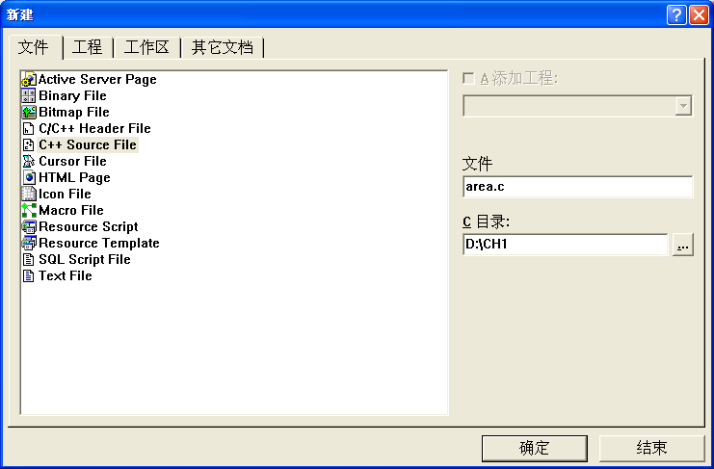
图1.3 新建对话框
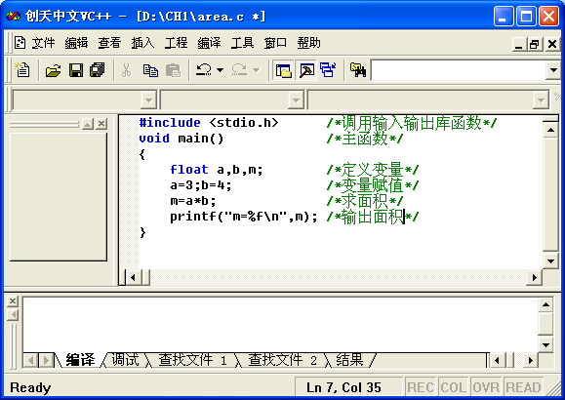
图1.4 源程序编辑窗口
（2）编译、链接和运行
选择菜单Build（编译）→Compile helloWorld.c（编译area.c），或者使用快捷键Ctrl＋F7，对area.c进行编译（如图1.5所示）。同时在输出窗口中显示编译的结果。若出现

area.obj - 0 error(s), 0 warning(s)

则表示area.obj正确生成。
选择菜单Bulid（编译）→Build area.exe（构件 area.exe），或者使用快捷键F7，对area.obj进行连接（如图1.6所示），同时在输出窗口中显示连接的结果，若出现

area.exe - 0 error(s), 0 warning(s)
则表示area.exe正确生成。
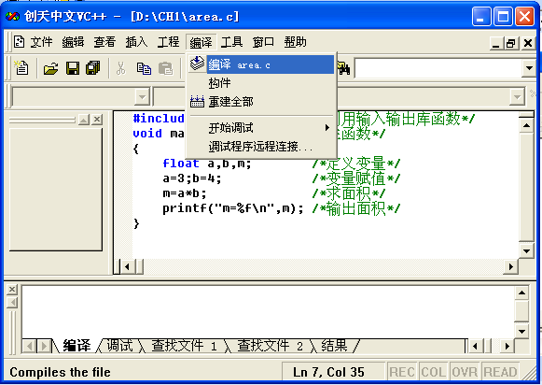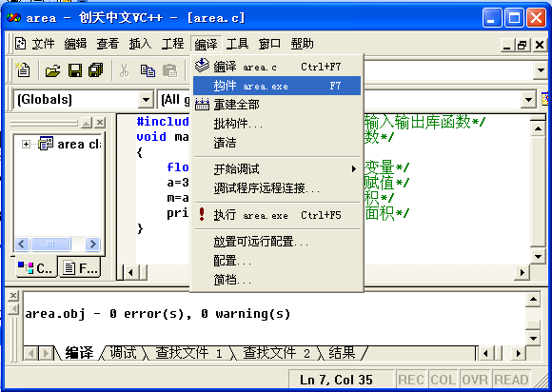
图1.5 编译窗口 图1.6 链接窗口
选择菜单Build（编译）→Execute area.exe（执行 area.exe），或者使用快捷键Ctrl＋F5，执行area.exe（如图1.7所示）。程序执行后，显示运行结果，如图1.8所示。
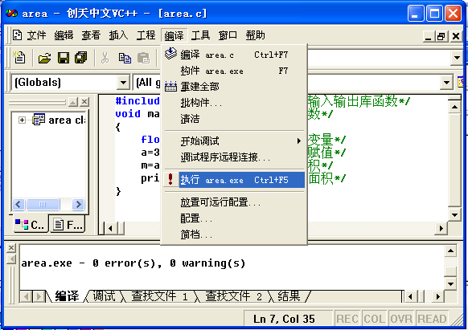
图1.7 执行窗口
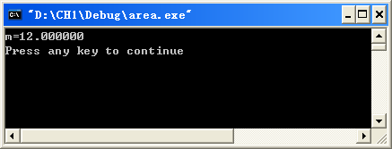
图1.8 运行结果

